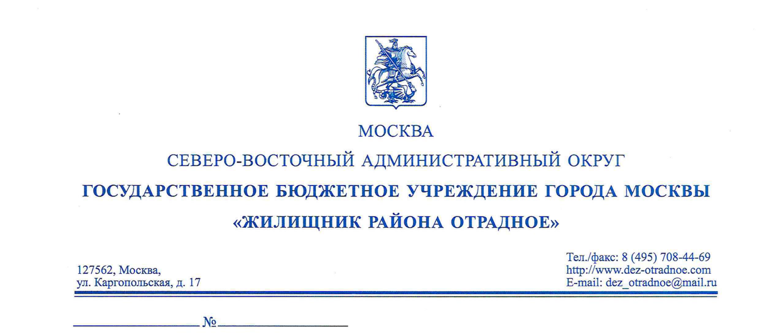

Приложение
к приказу Департамента экономической политики и развития города Москвы
от
15.11.2022 № 186-ТР

ЕДИНЫЕ ТАРИФЫ
на услугу регионального оператора по обращению с твердыми коммунальными отходами на территории города Москвы, осуществляемую Государственным унитарным предприятием города Москвы «Экотехпром»*

№ п/п | Наименование потребителей | Период действия тарифа | Единый тариф на услугу регионального оператора по обращению с твердыми коммунальным отходами, руб./м³
1. | Прочие потребители | с 01.12.2022 по 31.12.2023 | 841,77
 |  | с 01.01.2024 по 30.06.2024 | 841,77
 |  | с 01.07.2024 по 31.12.2024 | 842,79
 |  | с 01.01.2025 по 30.06.2025 | 842,79
 |  | с 01.07.2025 по 31.12.2025 | 843,79
2. | Население | с 01.12.2022 по 31.12.2023 | 841,77
 |  | с 01.01.2024 по 30.06.2024 | 841,77
 |  | с 01.07.2024 по 31.12.2024 | 842,79
 |  | с 01.01.2025 по 30.06.2025 | 842,79
 |  | с 01.07.2025 по 31.12.2025 | 843,79

* В соответствии с подпунктом «а» пункта 2 статьи 1 Федерального закона от 26.07.2019
№ 211-ФЗ «О внесении изменений в главы 21 и 25 части второй Налогового кодекса Российской Федерации» операции по реализации услуг по обращению с твердыми коммунальными отходами, оказываемые региональным оператором по обращению с твердыми коммунальными отходами, освобождаются от обложения налогом на добавленную стоимость.

